Малярия-болезнь путешественников.

Ежегодно ВОЗ совместно с партнерскими организациями широко освещает тему Всемирного дня борьбы с малярией. Основными факторами, способствующими распространению малярии в мире, являются: интенсивная миграция населения, глобальные изменения климата, резистентность малярийных комаров к инсектицидам и устойчивость малярийных плазмодиев к лекарственным препаратам.
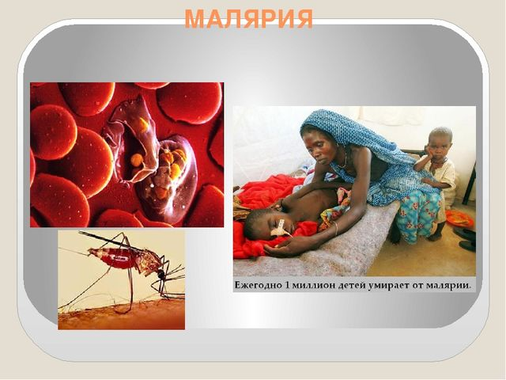
Почти половина всех случаев заболевания малярией в мире происходит в пяти странах: Нигерии, Демократической Республике Конго, Мозамбике, Индии и Уганде.
Завозные случаи малярии из стран дальнего зарубежья продолжают регистрироваться в регионах России. Завоз происходит как российскими гражданами, так и коренными жителями эндемичных стран. За период с 2014-2018 годы в Ростовской области были зарегистрированы 14 случаев заболевания, из них 8 случаев зарегистрировано в 2018 году. Малярия завозилась на территорию Ростовской области из Афганистана, стран Африки, Индии и Нигерии.
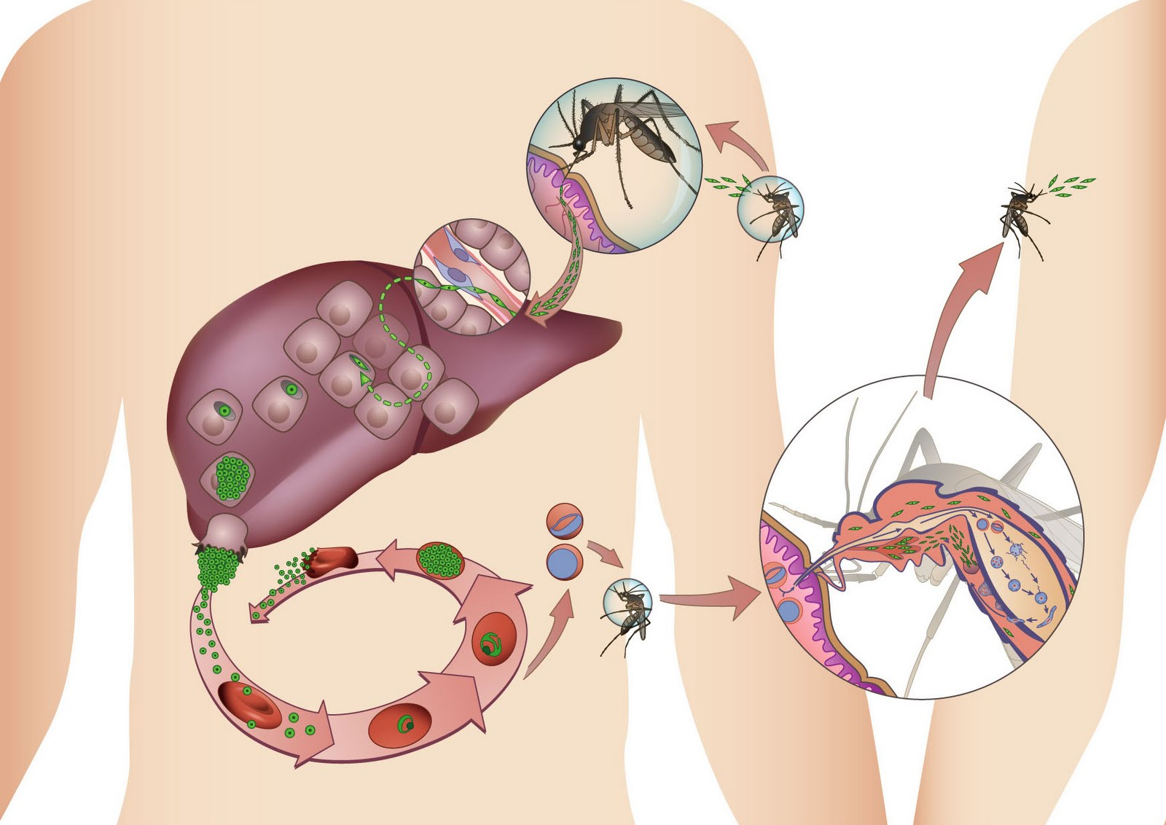
Малярия - острое инфекционное заболевание, вызываемое малярийными плазмодиями, характеризующееся циклическим течением со сменой периодов острых лихорадочных приступов и межприступных состояний, увеличением печени и селезенки, анемией. Существует 4 вида малярии: тропическая, трехдневная, четырехдневная и овале-малерия. Наиболее тяжелая - тропическая, которая способна привести к смерти менее чем за 48 часов после появления первых симптомов.
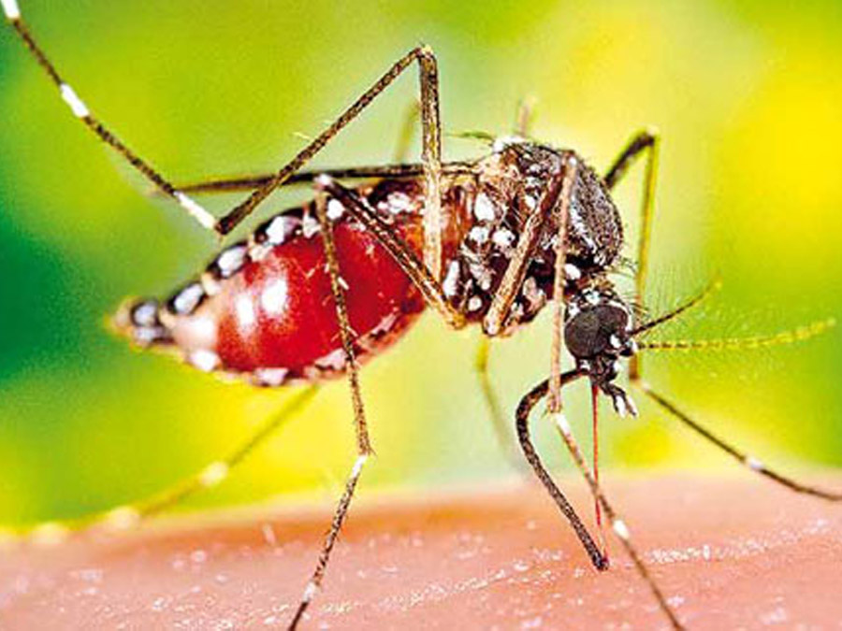
Малярия - передается от больного исключительно через кровь при укусах комаров рода Anopheles (Анофелес), которые являются единственными переносчиками возбудителей малярийных заболеваний человека. Возможны случаи заражения при переливании инфицированной крови и ее препаратов, а также от матери, в крови которой имеется возбудитель, плоду.
Длительность периода от момента заражения до появления первых клинических симптомов заболевания зависит от формы малярии: при трехдневной составляет 10-14 дней, при овале-малярии - 7-21 день, при тропической - 8-16 дней, при четырехдневной - 25-40 дней . Возможны рецидивы заболевания до 2 лет и более, это зависит от вида плазмодия, дозы возбудителя и состояния иммунитета человека.
Основными симптомами малярии у больного являются острое начало, лихорадка, озноб и пот, головная боль, рвота, увеличение печени и селезенки, развитие анемии и желтухи.
Осложнениями малярии могут быть: малярийная кома, инфекционно-токсический шок, острая печеночная недостаточность, отек легких.
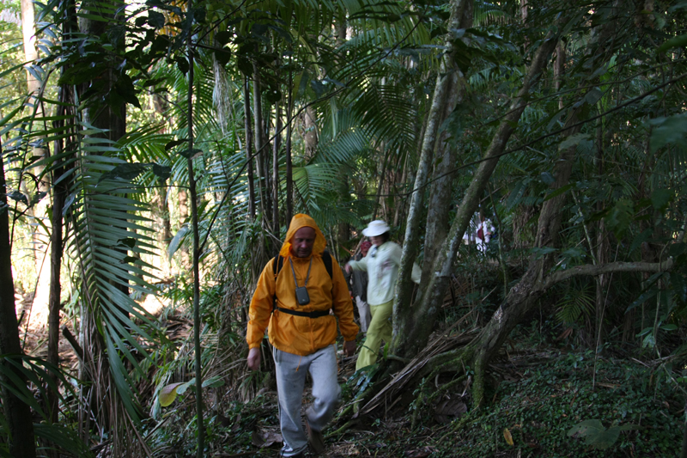
Заболевание малярией можно предупредить!!! Защита от укуса комаров и химиопрофилактика являются основными мерами предупреждения заболевания.
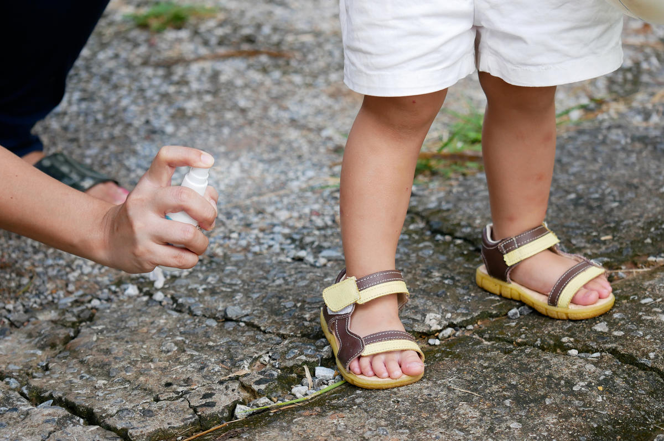
В целях максимальной защиты открытых поверхностей тела от укусов комаров рекомендуется в вечернее время носить одежду с длинными рукавами, брюки, длинное платье светлого цвета. На открытые части тела, следует наносить репелленты, выпускаемые в виде кремов, лосьонов, спиртовых растворов, включая - аэрозольные.
Для предупреждения залета комаров в помещение и защиты от их укусов окна и двери должны быть засетчаты.
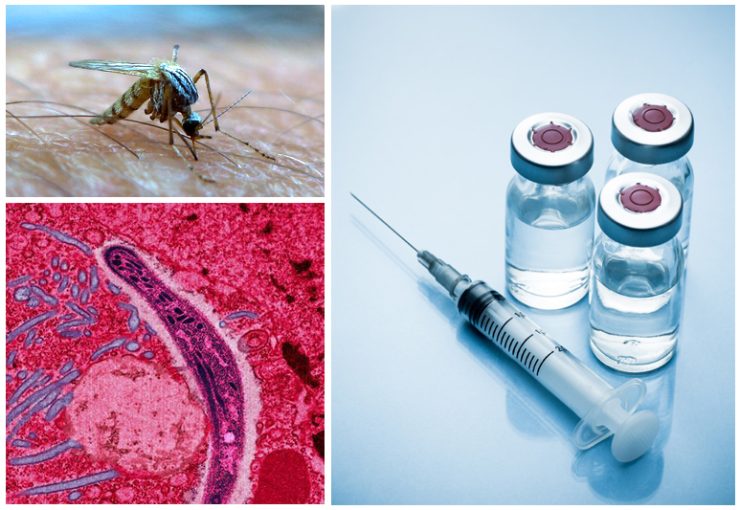
Химиопрофилактика с помощью противомалярийных препаратов (хинин и премахин) может предупредить заражение людей малярией и предотвратить заболевание. Она должна проводиться всем лицам, выезжающим в эндемичные очаги (туристам, бизнесменам, членам экспедиций и т.д.) исключительно по назначению врача - инфекциониста. Прием противомалярийных препаратов необходимо начать за неделю до выезда в малярийную местность и затем проводить его постоянно, в течение всего времени пребывания в местах возможного заражения малярией и в течение месяца после возвращения из-за рубежа.
Только выполнение всех мер профилактики - защитит Вас от этого опасного заболевания, даст возможность в полной мере насладиться отдыхом, яркими впечатлениями или успешно завершить деловые переговоры.
Помните! В течение 2 лет при проявлении любого лихорадочного состояния срочно обращайтесь в лечебное учреждение с обязательным информированием врача о времени приезда из неблагополучной по малярии страны. Это поможет своевременно поставить правильный диагноз и получить эффективное лечение.

Филиал ФБУЗ «ЦГ и Э в РО» в г. Ростове-на-Дону

